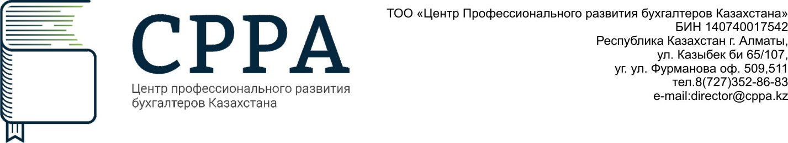

**Семинар:Трудовой и декретный отпуск**

**Дата проведения:** 13.06.2017

**Время:** 10.00 – 13.00

**Краткое описание тренинга:**

* Документальное оформление отпуска
* Расчет количества дней отпуска
* Расчет с/з платы
* Отзыв из очередного трудового отпуска
* Кто оплачивает декретный отпуск и как облагаются выплаты работодателя при оплате декретных

**Семинар пройдет по адресу:**

050000, Республика Казахстан, г. Алматы, ул. Казыбек би, 65/107, уг. ул Фурманова к. 510

**Цена:** 20 000 тенге

**Цена со скидкой:** 16 000 тенге

**Регистрация и получение справок по телефонам:**

+7(727) 329-65-22, +7(727) 327-95-15

+7(727) 345-02-50, +7(727) 345-00-22

+7(747) 166-83-22, +7(747) 166-83-25

+7(727) 352-86-82, +7(727) 352-86-83

**Лектор:** Астраханцева И.Е,